Día Mundial sin Tabaco 2019: Tabaco y la salud pulmonar
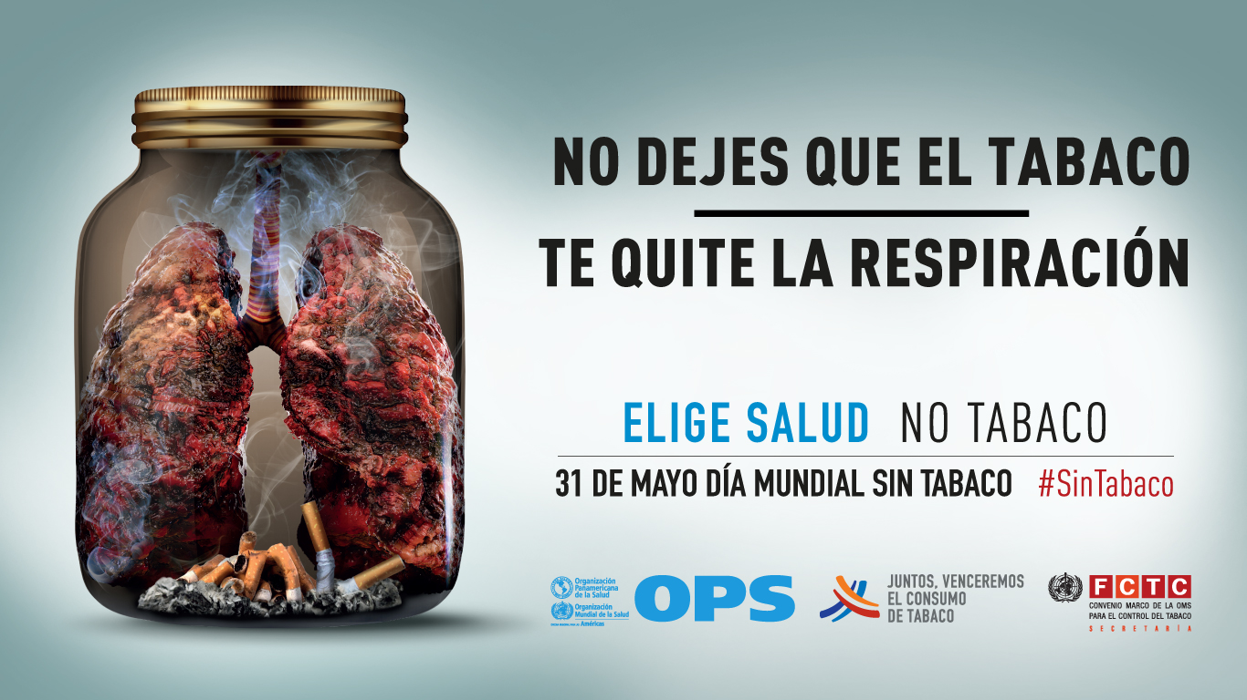

Tabaco y salud pulmonar
Fecha: 31 de mayo del 2019
El tema del Día Mundial Sin Tabaco Day 2019 es "el tabaco y la salud pulmonar".
El 31 de mayo de cada año, la Organización Panamericana de la Salud se une a la comunidad mundial para conmemorar el Día Mundial Sin Tabaco. Esta campaña anual es una oportunidad para sensibilizar sobre los efectos nocivos y letales del consumo de tabaco y de la exposición a humo de segunda mano, y para disuadir del consumo de tabaco en cualquiera de sus formas.
Más abajo en esta página encontrará información sobre las actividades organizadas por la OPS en torno a este día y materiales de comunicación que puede descargar.
La campaña servirá para concienciar sobre:
• las consecuencias negativas para la salud pulmonar de las personas que tiene el tabaco, que van desde el cáncer hasta las enfermedades respiratorias crónicas; y
• el papel fundamental que desempeñan los pulmones para la salud y el bienestar de todas las personas.
La campaña también es un llamado a la acción, ya que en ella se aboga por políticas eficaces para reducir el consumo de tabaco y se implica a las partes interesadas de múltiples sectores en las actividades de control del tabaco.

Sobre la campaña del Día Mundial Sin Tabaco
Pinche sobre los siguientes títulos para saber más

Objetivos de la campaña del Día Mundial Sin Tabaco
La medida más eficaz para mejorar la salud pulmonar es reducir el consumo de tabaco y la exposición al humo de tabaco ajeno. Sin embaro, en algunos países, el conocimiento entre amplios sectores del público en general, y en particular, entre los fumadores sobre las consecuencias del consumo de tabaco y de la exposición al humo de tabaco ajeno para la salud pulmonar de las personas es escaso. A pesar de las sólidas pruebas de los daños del tabaco para la salud pulmonar, el potencial del control del tabaco para mejorar la salud pulmonar sigue siendo subestimado.
La campaña del Día Mundial Sin Tabaco 2019 servirá para concienciar sobre::
– los riesgos que suponen el consumo de tabaco y la exposición al humo de tabaco ajeno;
– los peligros particulares del consumo de tabaco para la salud pulmonar;
– la carga de letalidad y morbilidad a nivel mundial por enfermedades pulmonares causadas por el tabaco, incluidas las enfermedades respiratorias crónicas y el cáncer de pulmón;
– las nuevas pruebas sobre la relación entre el consumo de tabaco y las muertes por tuberculosis;
– los efectos de la exposición al humo de tabaco ajeno sobre la salud pulmonar de personas de diferentes grupos de edad;
– la importancia de la salud pulmonar para lograr la salud y el bienestar general;
– las acciones y medidas factibles que los destinatarios clave, incluidos los gobiernos y la opinión pública, pueden adoptar para reducir los riesgos que plantea el tabaco para la salud pulmonar.
El tema transversal del tabaco y la salud pulmonar tiene repercusiones en otros procesos mundiales, como los esfuerzos internacionales para controlar las enfermedades no transmisibles (ENT), la tuberculosis y la contaminación del aire para promover la salud. Es una oportunidad para involucrar a las partes interesadas de todos los sectores y empoderar a los países con el fin de que fortalezcan la aplicación de las medidas de control de tabaco de probada eficacia MPOWER control de tabaco, contenidas en el Convenio Marco de la OMS para el Control del Tabaco (CMCT de la OMS).
Llamamiento a la acción

Formas en que el tabaco pone en peligro la salud pulmonar de las personas en todo el mundo

Sobre la campaña del Día Mundial Sin Tabaco
Pinche sobre los siguientes títulos para saber más

Objetivos de la campaña del Día Mundial Sin Tabaco
La medida más eficaz para mejorar la salud pulmonar es reducir el consumo de tabaco y la exposición al humo de tabaco ajeno. Sin embaro, en algunos países, el conocimiento entre amplios sectores del público en general, y en particular, entre los fumadores sobre las consecuencias del consumo de tabaco y de la exposición al humo de tabaco ajeno para la salud pulmonar de las personas es escaso. A pesar de las sólidas pruebas de los daños del tabaco para la salud pulmonar, el potencial del control del tabaco para mejorar la salud pulmonar sigue siendo subestimado.
La campaña del Día Mundial Sin Tabaco 2019 servirá para concienciar sobre::
– los riesgos que suponen el consumo de tabaco y la exposición al humo de tabaco ajeno;
– los peligros particulares del consumo de tabaco para la salud pulmonar;
– la carga de letalidad y morbilidad a nivel mundial por enfermedades pulmonares causadas por el tabaco, incluidas las enfermedades respiratorias crónicas y el cáncer de pulmón;
– las nuevas pruebas sobre la relación entre el consumo de tabaco y las muertes por tuberculosis;
– los efectos de la exposición al humo de tabaco ajeno sobre la salud pulmonar de personas de diferentes grupos de edad;
– la importancia de la salud pulmonar para lograr la salud y el bienestar general;
– las acciones y medidas factibles que los destinatarios clave, incluidos los gobiernos y la opinión pública, pueden adoptar para reducir los riesgos que plantea el tabaco para la salud pulmonar.
El tema transversal del tabaco y la salud pulmonar tiene repercusiones en otros procesos mundiales, como los esfuerzos internacionales para controlar las enfermedades no transmisibles (ENT), la tuberculosis y la contaminación del aire para promover la salud. Es una oportunidad para involucrar a las partes interesadas de todos los sectores y empoderar a los países con el fin de que fortalezcan la aplicación de las medidas de control de tabaco de probada eficacia MPOWER control de tabaco, contenidas en el Convenio Marco de la OMS para el Control del Tabaco (CMCT de la OMS).
Llamamiento a la acción
La salud pulmonar no se logra simplemente por de la ausencia de enfermedades, y el humo del tabaco repercute de manera importante en la salud pulmonar de los fumadores y no fumadores en todo el mundo.
Para alcanzar la meta de los Objetivos de Desarrollo Sostenible (ODS) de reducir en un tercio en la mortalidad prematura por ENT para 2030, el control del tabaco debe ser una prioridad para los gobiernos y las comunidades de todo el mundo. Actualmente, el mundo no está en camino de cumplir con esta meta.
Los países deben responder a la epidemia de tabaco mediante la implementación completa del CMCT de la OMS y la adopción de las medidas MPOWER al más alto nivel, que implica la formulación, la aplicación y el cumplimiento de las políticas de control de tabaco más eficaces del tabaco destinadas a reducir la demanda de tabaco.
Los padres y otros miembros de la comunidad también deben tomar medidas para promover su propia salud y la de sus hijos, protegiéndolos de los daños causados por el tabaco.

Formas en que el tabaco pone en peligro la salud pulmonar de las personas en todo el mundo
El Día Mundial Sin Tabaco 2019 se centrará en las múltiples formas en que la exposición al tabaco afecta la salud de los pulmones de las personas en todo el mundo.
Éstas incluyen:
Cáncer de pulmón.. Fumar tabaco es la causa principal del cáncer de pulmón, responsable de más de dos tercios de las muertes por cáncer de pulmón en todo el mundo. La exposición al humo de tabaco ajeno en el hogar o en el lugar de trabajo también aumenta el riesgo de cáncer de pulmón. Dejar de fumar puede reducir el riesgo de cáncer de pulmón: después de 10 años de dejar de fumar, el riesgo de cáncer de pulmón se reduce a aproximadamente la mitad del de un fumador.
Enfermedades respiratorias crónicas. Fumar tabaco es la causa principal de la enfermedad pulmonar obstructiva crónica (EPOC), una afección en que la acumulación de mucosidad con pus en los pulmones provoca una tos dolorosa y terribles dificultades respiratorias. El riesgo de desarrollar EPOC es particularmente alto entre las personas que comienzan a fumar a una edad temprana, ya que el humo del tabaco retrasa significativamente el desarrollo pulmonar. El tabaco también exacerba el asma, que restringe la actividad y contribuye a la discapacidad. El abandono temprano del hábito de fumar es el tratamiento más eficaz para retrasar la progresión de la EPOC y mejorar los síntomas del asma.
A través del curso de la vida. . Los bebés expuestos en el útero a las toxinas del humo de tabaco, a través del tabaquismo materno o de la exposición materna al humo ajeno, experimentan con frecuencia una disminución del crecimiento de los pulmones y de la función pulmonar. Los niños pequeños expuestos al humo de tabaco ajeno corren el riesgo de agravamiento del asma, la neumonía y la bronquitis, así como infecciones frecuentes de las vías respiratorias inferiores.
A nivel mundial, se calcula que 165 000 niños mueren antes de cumplir 5 años por infecciones de las vías respiratorias inferiores causadas por el humo de tabaco ajeno. Los que viven hasta la edad adulta siguen sufriendo las consecuencias para la salud de la exposición al humo de tabaco ajeno, ya que las infecciones frecuentes de las vías respiratorias inferiores en la primera infancia aumentan significativamente el riesgo de desarrollar EPOC en la edad adulta.
Tuberculosis. La tuberculosis (TB) daña los pulmones y reduce la función pulmonar, lo que se ve agravado por el tabaquismo. Los componentes químicos del humo del tabaco pueden desencadenar infecciones latentes de TB, con las que está infectada alrededor de una cuarta parte de la población. La TB activa, agravada por los efectos nocivos del tabaquismo en la salud pulmonar, aumenta sustancialmente el riesgo de discapacidad y muerte por insuficiencia respiratoria.
La contaminación del aire. El humo del tabaco es una forma muy peligrosa de contaminación del aire de interiores: contiene más de 7000 sustancias químicas, 69 de las cuales se sabe que causan cáncer. Aunque el humo puede ser invisible e inodoro, puede permanecer en el aire hasta cinco horas, poniendo a las personas expuestas en riesgo de desarrollar cáncer de pulmón, enfermedades respiratorias crónicas y reducción de la función pulmonar.

https://www.paho.org/hq/index.php?option=com_content&view=article&id=15121:world-no-tobacco-day-2019-tobacco-and-lung-health&Itemid=40273&lang=es

